教室借用登錄資料庫

1. 資料庫簡介

* 為了將教室借用的紀錄電子化建立此資料庫，欄位包含借出教室、借用者、用途等，詳細內容見欄位介紹。
* 關聯圖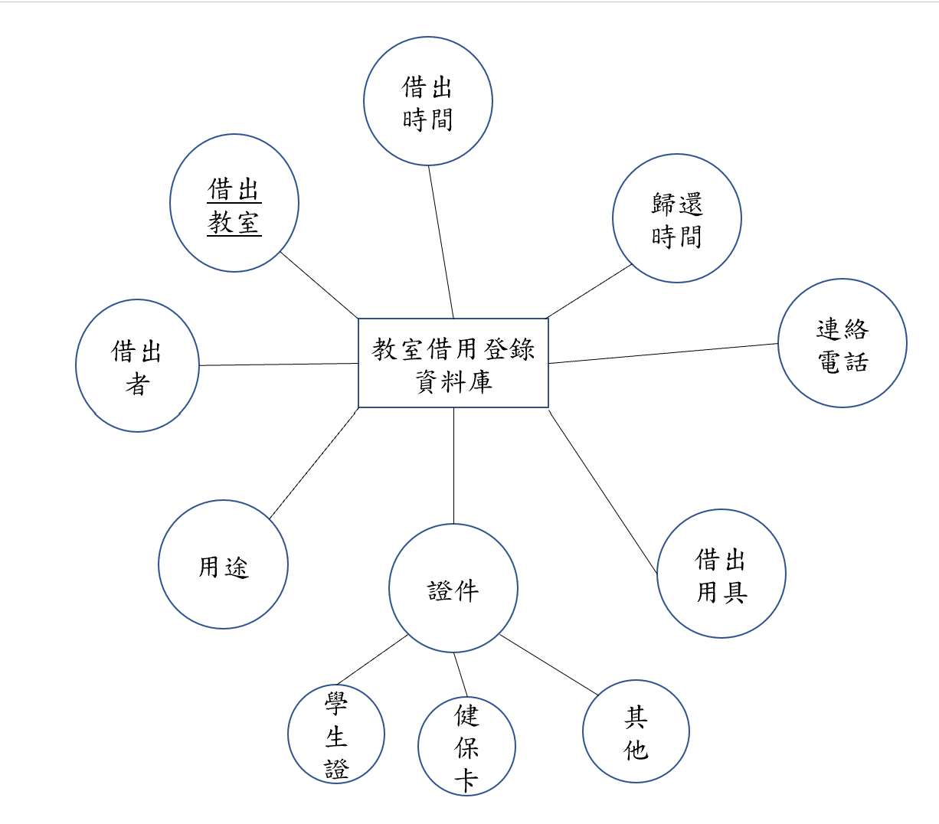
* 欄位介紹

|  |  |  |  |
| --- | --- | --- | --- |
| 欄位 | 型態 | 主鍵 | 備註 |
| 借出教室 | TEXT | V | Not null |
| 借出者 | TEXT |  | Not null |
| 用途 | TEXT |  | Not null  紀錄用途，可能為上課、考試或其他用途 |
| 證件 | TEXT |  | Not null  較教室需押證件，如學生證、健保卡等 |
| 借出用具 | TEXT |  | 如無線麥克風、簡報筆、白板筆袋等 |
| 連絡電話 | TEXT |  | Not null |
| 歸還時間 | TEXT |  | Not null |
| 借出時間 | TEXT |  | Not null |

1. 實做

本專題程式以python建立sqlite3資料庫，內容包含

* create_borrow_record_database()函式:

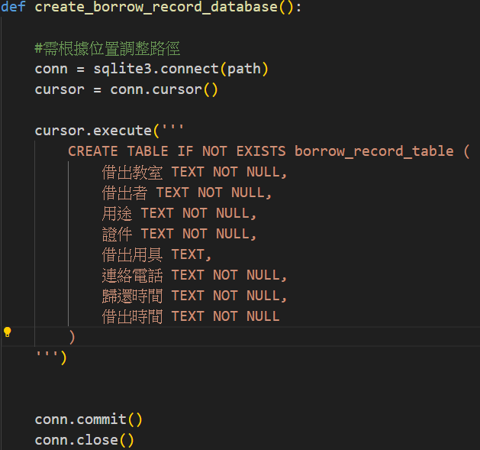

在資料庫管理資料夾下建立如欄位介紹之資料庫

* insert_borrow_record()函式

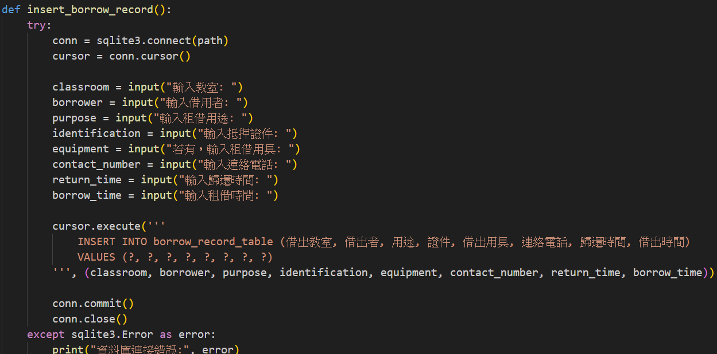

請使用者將資料填入各欄位，加入pythoon中try except語法，若資料庫連接錯誤顯示錯誤訊息

* query_borrow_records(classroom)函式

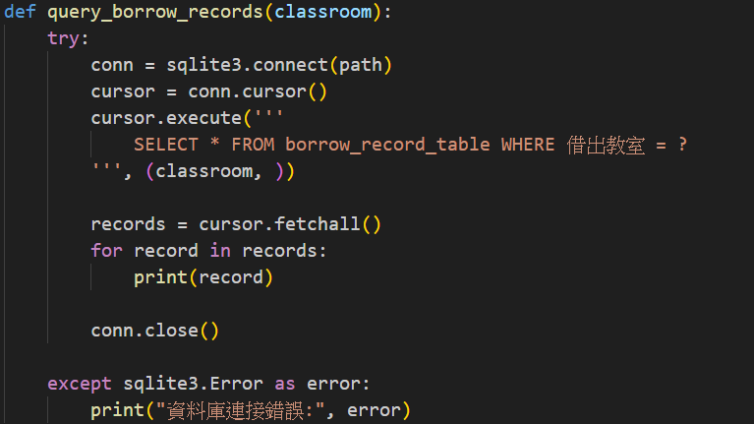

依照參數(欲查詢之教室紀錄)顯示所有符合條件之紀錄，加入pythoon中try except語法，若資料庫連接錯誤顯示錯誤訊息

* 主程式:



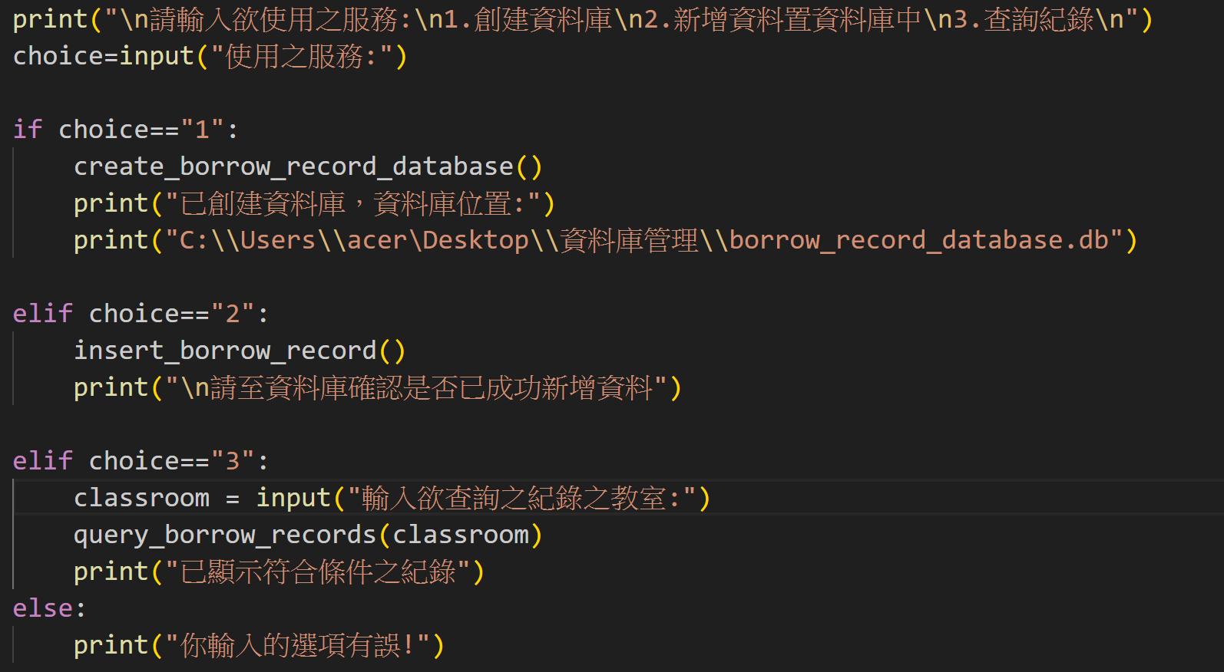

1.引入sqlite3套件及設定資料庫位置

2.即簡易使用者介面，首先詢問使用者欲使用之服務，根據輸入之內容呼叫對應函式，詳細內容如圖所示，若為1-3以外則告知輸入有誤

1. 資料庫評估

* 正規化:

1. 第一正規化達成:此資料庫未使用多個欄位儲存類似的內容，且有加入主索引鍵(借出教室)
2. 第二正規化未達成:只建立單一資料表，及使用外部索引鍵讓這多資料表產生關聯
3. 第三正規化未達成:未刪除不依賴索引鍵之欄位
4. 過程演示

* 創建資料庫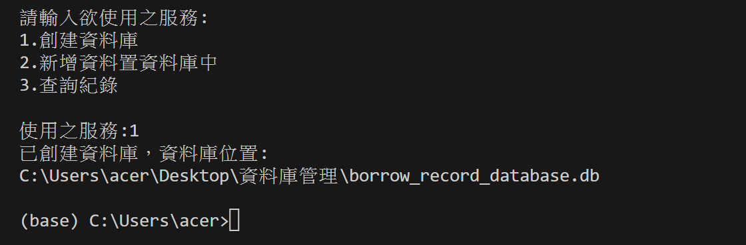
* 新增數筆資料

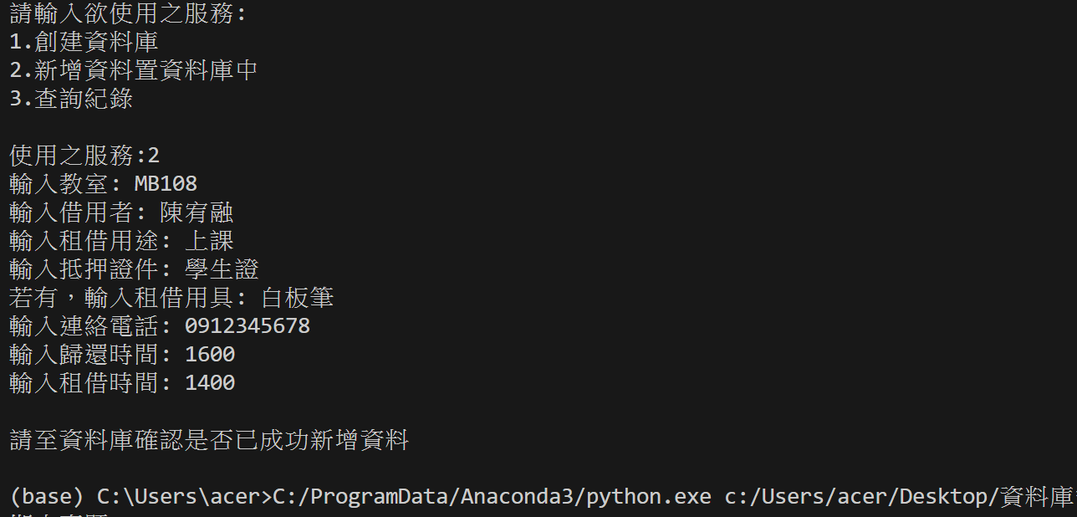

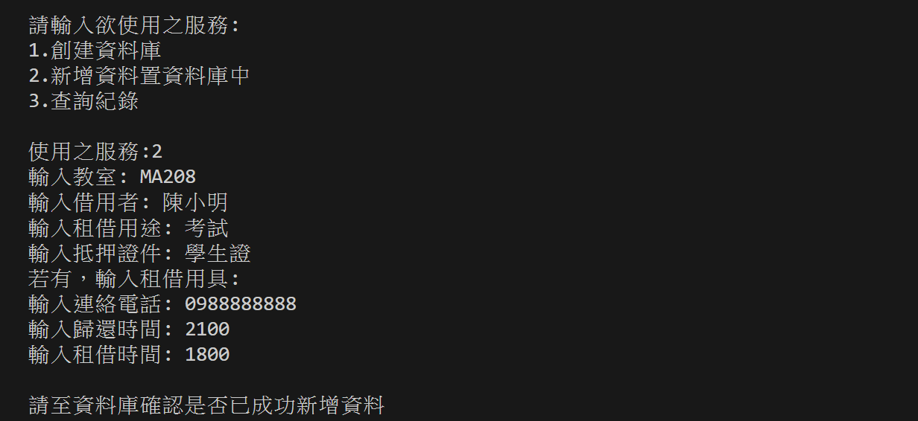

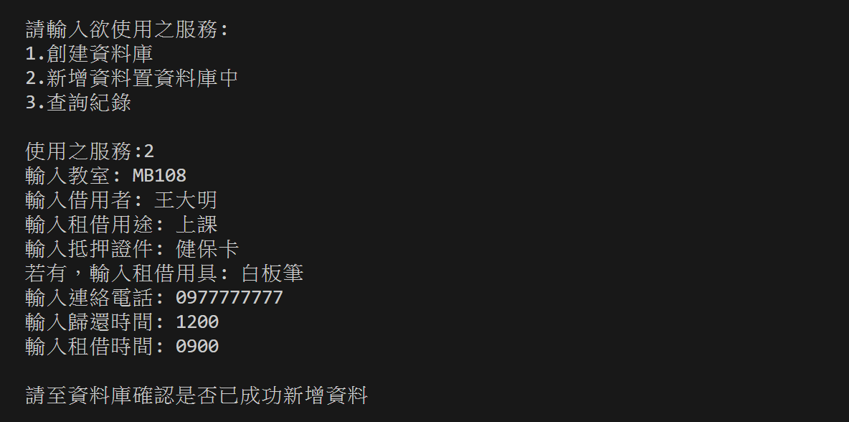

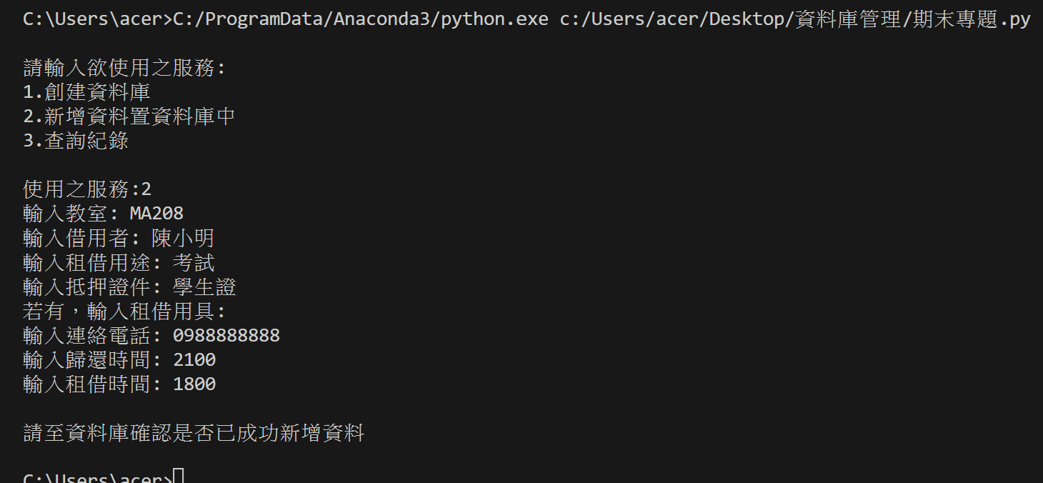

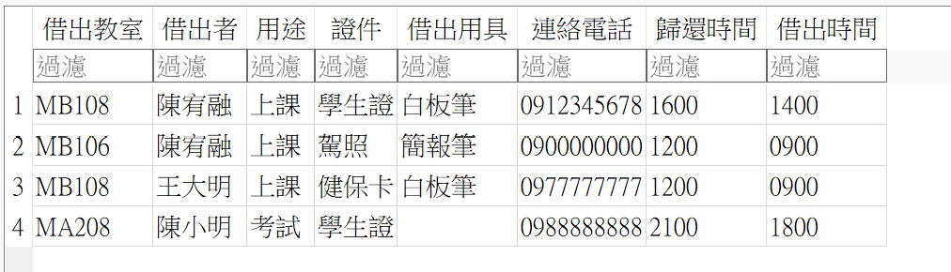

* 輸入教室查詢資料

